Curso de Matemáticas de Secundaria Pedro Reina • http://pedroreina.net/cms
Nivel 4 • Análisis • Definidas a trozos • Teoría (04)
Variedad de posibilidades
Cuando se representan gráficamente funciones definidas a trozos pueden aparecer gran cantidad de posibilidades, con algunos casos muy interesantes desde el punto de vista de la matemática pura. En esta página te mostramos algunos ejemplos.
Ejemplo 1
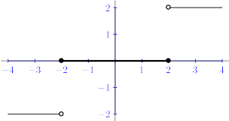
Son muy comunes las funciones definidas a trozos que tienen como expresión analítica una función constante en cada tramo. Observa la dificultad de representar la función cuando su gráfica coincide con el eje de abscisas.
Ejemplo 2
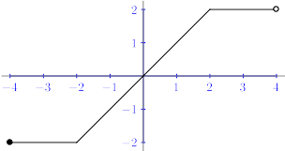
Solo es necesario indicar con símbolos especiales los puntos extremos de la gráfica, porque el dominio de esta función es el intervalo [‒4,4) y en los puntos de cambio de expresión analítica ambas toman el mismo valor. Consideramos que esta función es continua.
Ejemplo 3
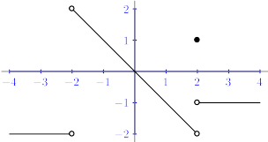
Observa que para x = ‒2 la función no está definida, luego no hay ningún punto de la gráfica con abscisa ‒2, pero para x = 2 sí que está definida y el punto (2,1) pertenece a la gráfica, pero ya ves que es algo peculiar, porque no está conectado con el resto de la gráfica. Se llama un punto aislado.

